Муниципальное дошкольное образовательное учреждение
«Детский сад №34»
Копейского городского округа

Картотека дидактических игр в старшей группе
по развитию речи

Разработчик:
Конеева Алевтина Фёдоровна

Копейск, 2022г
ИГРЫ НА РАЗВИТИЕ СВЯЗНОЙ РЕЧИ
1) Игра «Мой любимый фрукт или овощ»
Цель: Закреплять знания детей о фруктах и овощях. Развивать связную речь.
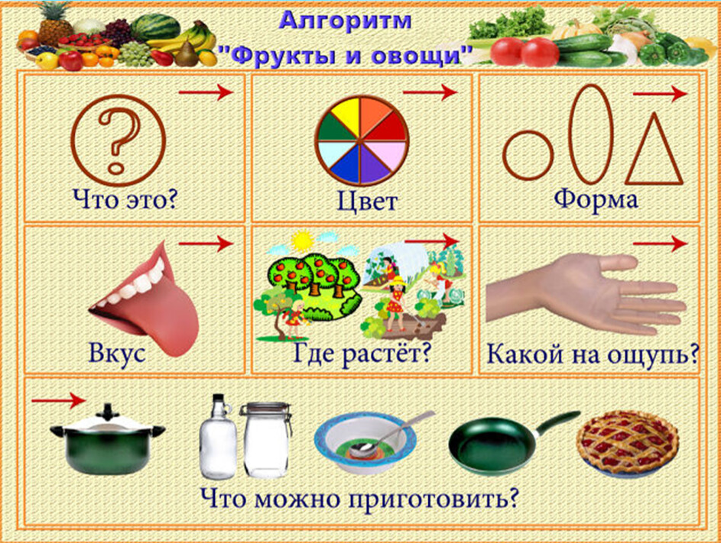
Материал: муляжи фруктов и овощей или картинки с их изображением, план-схема для составления описательных рассказов.
Ход игры: педагог предлагает каждому ребенку выбрать любой фрукт или овощ и рассказать о нем по схеме.
Схема включает в себя следующие вопросы: что это? цвет; форма; вкус; где растет? какой на ощуп? что можно приготовить?

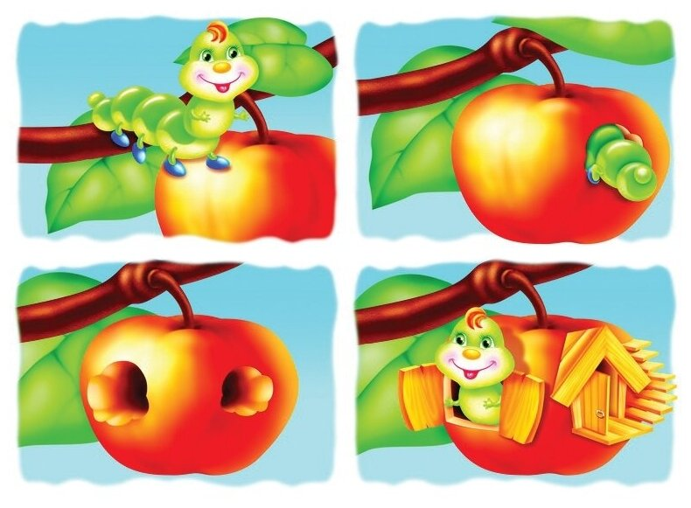
2) Игра «Где начало рассказа?»
Цель: учить передавать правильную временную и логическую последовательность рассказа с помощью серийных картинок.
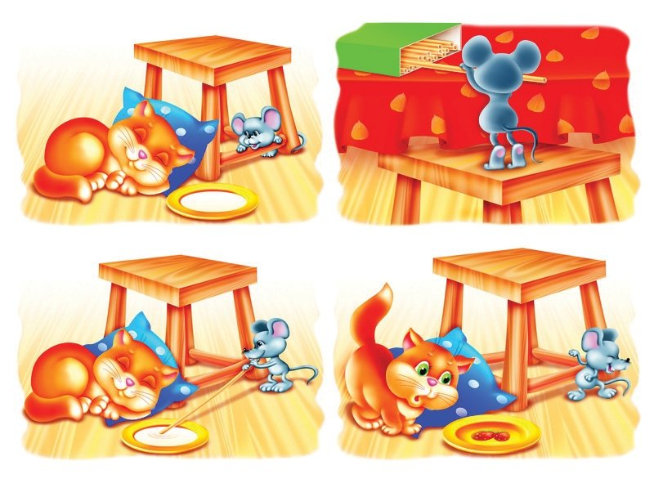
Материал: серия сюжетных картинок.
Ход игры: Ребенку предлагается составить рассказ. Опираясь на картинки. Картинки служат своеобразным планом рассказа, позволяют точно передать сюжет, от начала до конца. По каждой картинке ребёнок составляет одно предложение и вместе они соединяются в связный рассказ.

3) Игра «Какая картинка не нужна?»
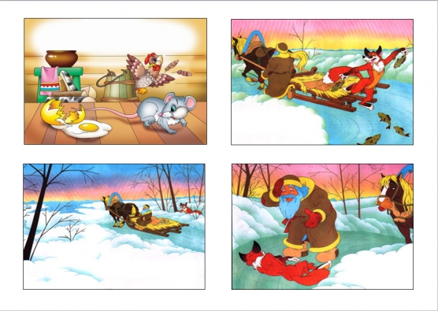
Цель: учить находить лишние для данного рассказа детали.
Материал: серия сюжетных картинок
Ход игры: перед ребёнком выкладывают серию картинок в правильной последовательности, но одну картинку берут из другого набора. Ребёнок должен найти ненужную картинку, убрать ее, а затем составить рассказ.

ИГРЫ НА ФОРМИРОВАНИЕ ГРАММАТИЧЕСКОГО СТРОЯ РЕЧИ
1)Игра «Посчитай - ка»
Цель: учить образовывать множественное число имени существительного.
Например: Счет до 5 со словом зебра. Одна зебра, две зебры, три зебры, четыре зебры, пять зебр.

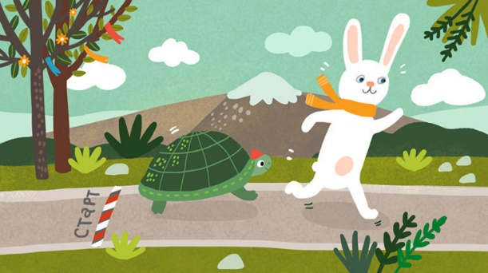
2) Игра "Кто кого обгонит?"
Цель: формирование умения правильно согласовывать слова в предложении в винительном падеже.
Материал: картинки с изображением животных, транспорта, людей или насекомых.
Ход игры: показываем ребёнку две картинки и задаём вопрос: "Кто кого обгонит?"
Заяц и черепаха… (Заяц обгонит черепаху).
Гусеница и змея… (Змея обгонит гусеницу).
Поезд и самолёт… (Самолёт обгонит поезд).

3) Игра "Мама потерялась"
Цель: формирование умения правильно согласовывать слова в предложении в родительном падеже, развитие словаря, закрепление обобщающих понятий "Дикие животные" и "Домашние животные".
Материал: картинки с изображением диких и домашних животных и их детёнышей.
Ход игры: Педагог рассказывает детям, что детёныши потерялись, а мамы их ищут и никак не могут найти. Надо обязательно помочь мамам найти своих малышей.
Пример: Корова ищет (телёнка).
Лошадь ищет (жеребёнка).
Свинья ищет (поросёнка).
Собака ищет (щенка).
Кошка ищет (котёнка).
Коза ищет (козлёнка).

ИГРЫ НА ПОПОЛНЕНИЕ СЛОВАРНОГО ЗАПАСА
1)Игра «Какой предмет?»
Цель: развитие умения подбирать к слову – предмету как можно больше слов – признаков и правильно их согласовывать.
Ход игры: педагог показывает картинку или предмет либо называет слово и задаёт вопрос: «Какой?» Затем участники игры по очереди называют как можно больше признаков, соответствующих данному объекту. Выигрывает тот, кто назовёт больше признаков.
2) Игра "Подбери словечко"
Цель: расширение словарного запаса, развитие умения согласовывать прилагательное с существительным.
Ход игры: в эту игру можно играть с мячом, перекидывая, его друг другу. Про что можно сказать "свежий"… (воздух, огурец, хлеб, ветер); "старый"… (дом, пень, человек, ботинок); "свежая"… (булочка, новость, газета, скатерть); "старая"(мебель, сказка, книга, бабушка); "свежее"… (молоко, мясо, варенье); "старое"(кресло, сиденье, окно).
3) Игра «Закончи фразу».
Цель: развитие умения подбирать противоположные по смыслу слова (слова – неприятели).
Ход игры: педагог называет словосочетания, делая паузы. Ребенок должен сказать слово, которое пропустил учитель, т. е. закончить фразу.
Например: Сахар сладкий, а лимон …
Луна видна ночью, а солнце …
Огонь горячий, а лёд …
Река широкая, а ручей …

ИГРЫ НА РАЗВИТИЕ НАВЫКОВ ЗВУКОБУКВЕННОГО АНАЛИЗА, ФОРМИРОВАНИЕ ФОНЕМАТИЧЕСКОГО СЛУХА
1)Игра «Выбери картинки»
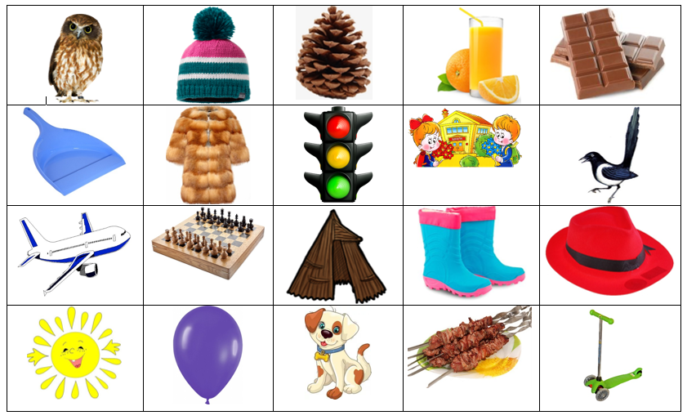
Цель: научить детей выбирать картинку со словом, которое начинается на заданный звук, расширить их словарный запас, развить зрительное внимание.
Материал: предметные картинки со словами, начинающимися на заданный звук, несколько картинок, начинающихся на другие звуки.
Ход игры: педагог раскладывает картинки на столе, дает инструкцию ребенку, что он должен выбрать те картинки, на которых изображены слова на определенный звук, например, звук [ш]. Затем педагог четко называет все картинки, а ребенок выбирает из них подходящие.
2) Игра «Разложи на кучки»
Цель: научить детей выделять начальный звук в слове.
Материал: предметные картинки со словами, начинающимися на разные звуки, по несколько картинок на каждый из них.
Ход игры: педагог раскладывает картинки на столе, называет их, затем дает инструкцию ребенку, что он должен объединить картинки в несколько кучек по начальному звуку.
Например: [Л] - лошадь, лук, лодка, ласты, лак и т.д
[Р] – ракета, радуга, ромашка, роза, ружье и т.д
3) Игра «Звуковое лото»
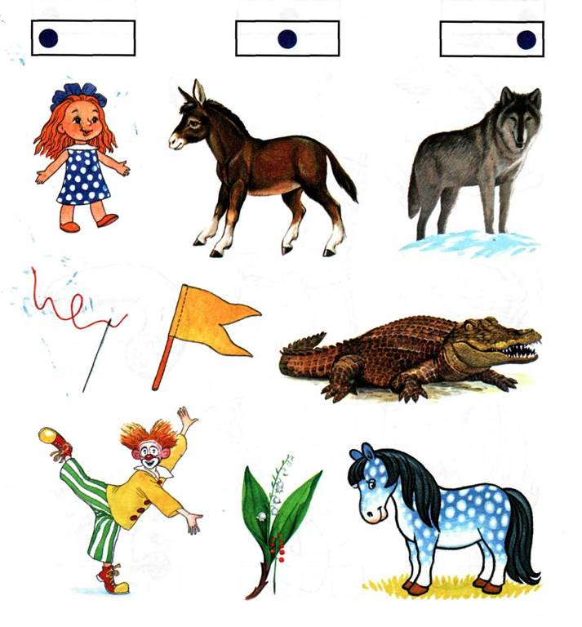
Цель: тренировать детей в определении местоположения заданного звука в слове: в начале, середине или конце.
Материал: полоски, разделенные на 3 части, обозначающие начало, середину и конец слова; предметные картинки
Ход игры: Ребенок рассматривает и называет картинку, затем кладет ее на первый, второй или третий квадратик в полоске в зависимости от его местоположения в этом слове. Начало слова - когда все остальные звуки идут после заданного звука, середина слова - другие звуки стоят до и после заданного, конец слова - остальные звуки стоят перед заданным звуком.

ИГРЫ НА РАЗВИТИЕ СЛОГОВОЙ СТРУКТУРЫ СЛОВА
1)Игра «Придумай слово с определенным количеством слогов»
Цель: тренировать детей в составлении слов с определенным количеством слогов.
Материал: картинки со словами с различным количеством слогов.
Ход игры: педагог отхлопывает или отстукивает определенное количество слогов, а ребенок должен придумать подходящие к ним слова по картинкам. Если он затрудняется назвать слово, взрослый повторяет ритм и произносит первый слог. По мере тренировки можно предлагать детям самим придумывать слова без использования картинок или выбрать водящим кого-нибудь из детей.
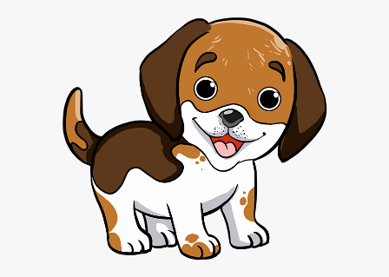
2) Игра «Распутай слова»
Цель: тренировать сообразительность детей, умение переставлять слоги в одном слове для образования другого, расширить словарный запас.
Материал: предметные картинки на каждое из слов.
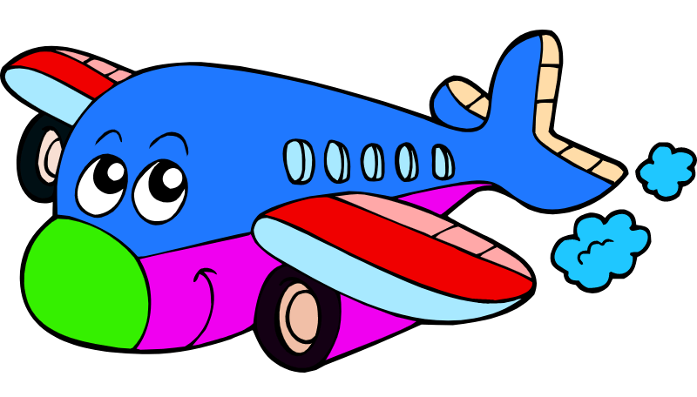
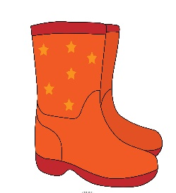
Ход игры: педагог раскладывает перед ребенком картинки и называет слова, в которых переставлены слоги, а ребенок должен найти соответствующую картинку и назвать слово правильно.
Например: ба-со-ка - собака, по-са-ги - сапоги, фет-сал-ка -салфетка, мо-са-лёт – самолет.
3) Игра «Прохлопай слово»
Цель: закрепить у детей умение делить слово на слоги в зависимости от количества гласных звуков, тренировать их в делении слов на слоги с помощью хлопков.
Ход игры: педагог произносит слово, а ребенок должен отхлопать каждый слог. После отхлопывания ребенок должен сказать, сколько слогов он насчитал. В этой игре детям можно предлагать слова со стечением согласных звуков, при этом необходимо объяснить ребенку, что при стечении согласных деление слога проходит между ними: т. е. один согласный отходит в первый, а другой - во второй слог. Например, кош-ка, от-крыть, мед-ведь и т. д.

4) Игра «Длинное-короткое»
Цель: учить различать длинные и короткие по звучанию слова.
Материал: фишки, длинные и короткие полоски бумаги, картинки
Ход игры: ребенок называет слова и раскладывает их на две группы: к длинной полоске и к короткой.

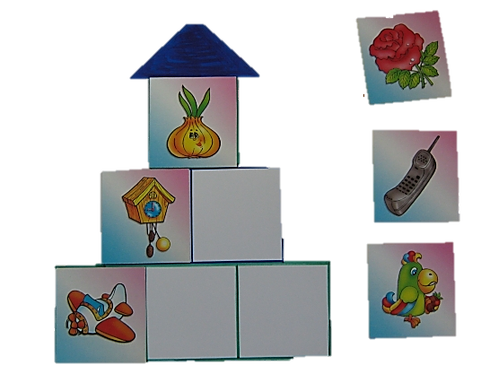
5) Игра «Пирамида»
Цель: закрепить умение анализировать слоговой состав слова.
Материал: набор предметных картинок.
Ход игры: ребенок должен расположить картинки в заданной последовательности: одна картинка вверху – с одним слогом; две картинки в середине – с двумя слогами; три картинки внизу – с тремя слогами.

